某拱坝设计计算书
一、 工程概况
某水利枢纽正常水位相应库容982万m3；设计水位675.09m；校 核洪水位676.01m，相应库容1027万m3。拱坝以50 一遇洪水设计， 500年一遇洪水校核。
二、 拱坝坝高及体型设计
- 1坝顶高程计算：
拱坝中间为溢流坝段，两端为挡水坝段。溢流坝段为2孔泄流， 孔口尺寸为7x4m，采用弧形闸门，堰顶高程为▽671.00m。
校核洪水频率P=0.2%，坝前校核洪水位▽676.01m，坝下校核洪 水位▽595.72m。
设计洪水频率P=2%，坝前校核洪水位▽676.01m，坝下设计洪水 位^595.31m。
坝顶高于静水位的超高值
△h=h]+h +h
% 波浪高度（m）。
h_{z}——波浪中心线至正常或校核洪水位的高差（m）。
h_{c}——安全加高（m）。（《混凝土重力坝规范》P43）坝的安全级 别为III级，校核洪水位时h=0.3m，设计洪水位h=0.4m。
hj0.0166V₀5/4D1/3
L=10.4 （h_{i}）0.8
V0 计算风速（m/s）
风作用于水域的长度(km)，称为吹程。
相应季节50年重现期的最大风速为20m/s，相应洪水期最大风 速的多年平均风速为9.90 m/s。吹程为0.4km。
兀 h² , 2nH
h「-^cth 二-
H——坝前水深(m)，校核洪水位H=73.41m，设计洪水位
H=72.49m。
1.2校核洪水位时：
h =0.0166X9.9 54x0.4 13 =0.215m
l
L=10.4 X(0.215) 0.8=3.041m
h=岑笋cth岑皓=0.048m
△h=0.215+0.048+0.3=0.56m
校核洪水位坝顶防浪墙高：Z校坝=Z校核水位+△h
Z 校坝二676.01+0.563=676.57m
1.3设计洪水位时：
h=0.0166X20 54x0.4 13 =0.517m
l
L=10.4 X(0.517) 0.8=6.135m
h=兀 °.5¹⁷² cth ²兀"加=0.137m
^{z} 6.135 6.135
△h=0.517+0.137+0.4=1.054m
设计洪水位坝顶防浪墙高：Z设坝=Z设计水位+△h
Z 设坝=675.09+1.0555=676.14m
坝顶高程取以上结果较大值676.60m。
2、拱坝坝体尺寸的初步拟定
2.1坝顶宽度为5.00m,最大坝高H=80.6m, B 最大倒悬度S=0.25。
₁=0.65 ,凸度七二0.18
Z₀= B 1H=0.65X80.6=52.39m
D「B₂H=0.18X80.6=14.51m 2.2拱冠梁厚度设计
T/5m, T₅₂ ₃₉=21m, TB=24m
拱坝体型剖面图
轴 I 5.00
线
」10 3，| 3 08
13.06 * 13.31 （下棉免 弧半径T⁻
676.60 %右=92.98 %左=98.00
666 00 &右=85.60 %左=92.65 / /
右弧面中心轨迹线 656.00 &右=80.37 %左=88.39
/ / U0
/ /
646.00 %有=75.24 %左=83.27
1445 431
636.00 %右=69.88 %左=77.65
| 14.61 』| 6 . 09
| 13.54」8.68| （上上圆弧半径）
629.71
14
左弧面中心轨迹线 一626.00 %有=64.77 %左=70.71
‘616.00 %右=59.00 %左=63.01
」11.20 12.也
606.00 %右=53.83 %左=55.84
7.46
16.54 |
24.00
‘596 00 %右=48.23 %左=48.23
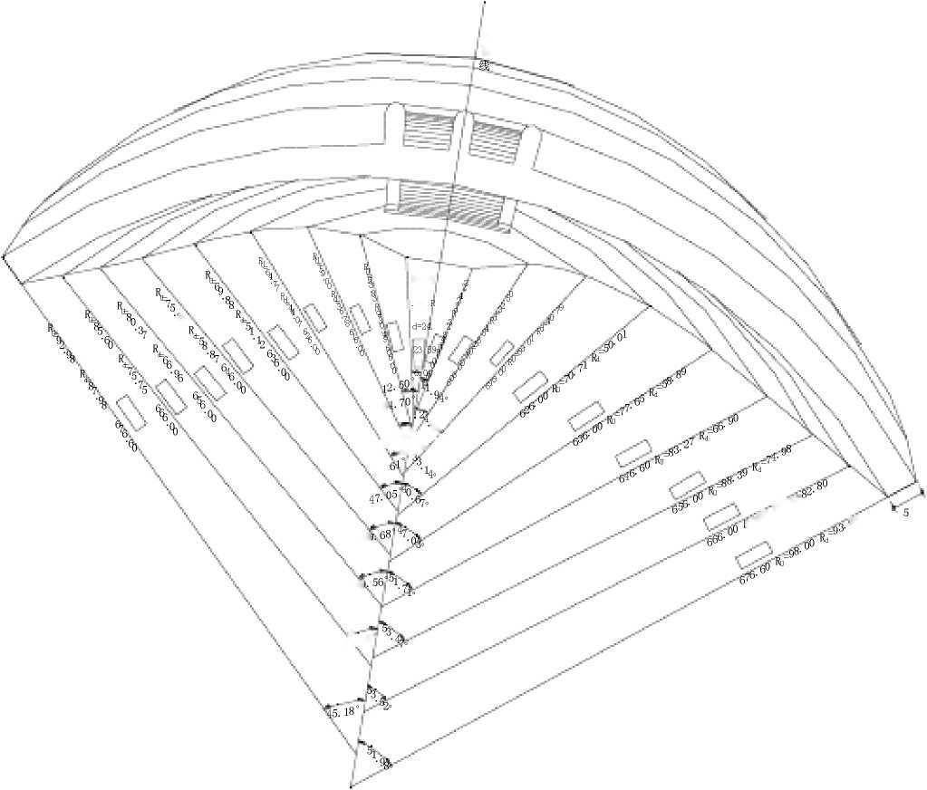
拱 坝 体 型 平 面 布 置 图
RU=48
23
24
2,
41.
00
4!
4!
基 准
,=92. "^{d}
<U
34.普、⁰¹
48.1⁶°
拱坝体型基本参数表
高程 | 拱圈厚度T | 拱圈外半径Ru(m) |  | 拱圈内半径Rd(m) |  | 半中心角e
(m) | (m) | 左拱圈 | 右拱圈 | 左拱圈 | 右拱圈 | 左拱圈 | 右拱圈
676.60 | 5.00 | 98.00 | 92.98 | 93.00 | 87.98 | 51.98° | 45.18°
666.00 | 9.85 | 92.65 | 85.60 | 82.80 | 75.75 | 53.52° | 48.16°
656.00 | 13.41 | 88.39 | 80.37 | 74.98 | 66.96 | 53.47° | 49.56°
646.00 | 16.37 | 83.27 | 75.24 | 66.90 | 58.87 | 51.71° | 49.68°
636.00 | 18.76 | 77.65 | 69.88 | 58.89 | 51.12 | 47.03° | 47.05°
626.00 | 20.70 | 70.71 | 64.77 | 50.01 | 44.07 | 40.67° | 41.61°
616.00 | 22.22 | 63.01 | 59.00 | 40.79 | 36.78 | 33.14° | 34.56°
606.00 | 23.34 | 55.84 | 53.83 | 32.50 | 30.49 | 24.01° | 24.70°
596.00 | 24.00 | 48.23 | 48.23 | 24.23 | 24.23 | 11.94° | 12.50°

3、WES溢流堰剖面设计
采用WES实用堰，2表孔溢流，堰顶高程671.00m,空口尺寸
为4X7 (高X宽)。
3.1堰顶O点上游三段圆弧的半径及其水平坐标值为:
H=675.09 —671.00=4.09m d
R₁=0.50 H_{d}=0.50X4.09=2.045m
Xj-0.175 H_{d}=-0.175X4.09=-0.716m
R₂=0.20 H_{d}=0.20X4.09=0.818m
%二-0.276 H_{d}=-0.276X4.09=T.129m
R₂=0.04 H_{d}=0.04X4.09=0.164m
%二-0.282 H_{d}=-0.282X4.09=T.153m
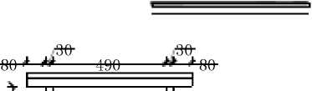
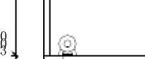
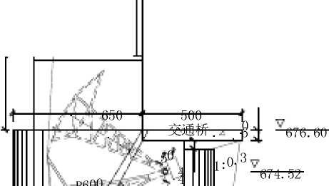
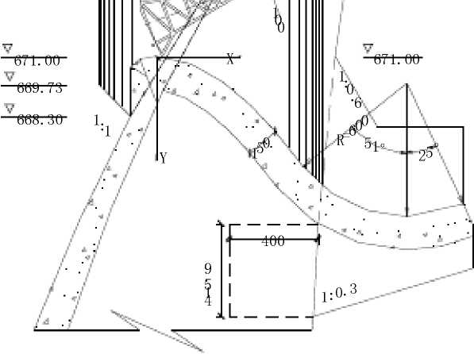
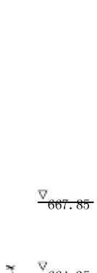
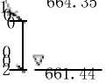
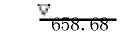
溢流堰剖面图
560
3.2 O点下游的曲线方程
H )=⁰.⁵
d
)L85

y = 0.151x 1.85
按上式算得的坐标值如下:
X (m) | 1 | 2 | 3 | 4 | 5 | 6 | 7 | 8 | 9
y (m) | 0.151 | 0.544 | 1.153 | 1.962 | 2.965 | 4.155 | 5.526 | 7.074 | 8.797
3.3坡度m=0.7的下游直线段CD与曲线OC相切于C点。C点坐标XC,

YC如下求得：
对堰面曲线求一阶导数 空= 0.279x0.85
dx
直线CD的坡度为 空=1 = _!
dx m 0.8
故 0.279x 0.85 = 018 X_{C}=5.38m Y「3.396m
2. 4鼻坎挑流的泄洪方式，
V = 0.965 X&X 9.8 X 11.66 =14.588m/s
挑流鼻坎水深
h =q/v=21.423： 14.588=1.468m
1
为 R=(4〜10) h
1
反弧半径R=6.00m,挑射角a =25°
二、拱坝水力学计算
1、挑流消能计算 1.1.1校核水位工况
校核水位工况挑流消能计算，校核水位676.01m,校核水位下游
水位605.02，河床高程599.20。溢流堰顶宽度14m，挑流鼻坎宽度 15.24m。最大下泄流量326.5m，鼻坎单宽流量q=21.423m3/s.m。
L = — V2 sin0 cosO+ v cos。Jv2sin2 0。2g(h cos0 : h )
L——自挑流鼻坎摸段末端起至下游河床床面的挑流水舌外缘挑距，m
9 ——挑流水舌水面出射角，近视可取用鼻坎挑角，(°)
h1 挑流鼻坎末端法向水深，m
h₂——鼻坎坎顶至下游河床高差，m，
v——挑坎坎顶至水面流速，m/s，可按鼻坎处平均流速v的1.1倍计。
关于鼻坎的平均流速。适用范围，SV180；
s=16.47m 18X21.4232/3=138.84m 此公式使用
v f 2gZ ₀
,2=1—匕-匕
Z ₀ Z ₀
气=0.0145 0.767Z15 / q
v——鼻坎末端断面平均流速，m/s
Z0——鼻坎末端断面水面以上的水头，m
4——流速系数
h_{f} 泄槽沿程损失，m
气——泄槽各项局部水头损失之和，m，可取h_{j}/Z0为0.05
S——泄槽流程长度，m
Q 泄槽单宽流量，m3/ (s.m)
Z=11.66m
0
七=0.014x 16.470.767 x 11.661.5/21.423 =0.22m
4 2 = 1 -⁰¹⁴⁵ - 0.05 =0.931
11.66
v = 0.965 x、2 x 9.8 x 11.66 =14.588m/s
挑流鼻坎水深
h =q/v=21.423： 14.588=1.468m
1
t i 14.5882 x sin 25 x cos25 +
L— x .
9.8 [14.588 x cos 25 x (14.5882 x sin2 25 + 2 x 9.8 x (1.468 x cos 25 + 65.15) =57.72m
1.1.2冲刷坑最大水垫深度
1 1
T = kq 2 Z 4
T 自下游水面至坑底最大水垫深度m
q 鼻坎末端断面单宽流量m3/ (s.m)
Z 上下游水位差m
K——综合冲刷系数
Z=70.99m k=1.2 q=21.423 ma/(s.m)
1 1
T = 1.2x21.4232 x70.994
二16.12m
冲坑深度：
T=16.13-5.82=10.31m
1
1.2.1设计水位工况
设计水位工况挑流消能计算，设计水位675.09m，设计水位下游 水位604.24m，河床高程599.20m。溢流堰顶宽度14m，挑流鼻坎宽 度15.24m。最大下泄流量264.8m，鼻坎单宽流量q=17.375m3/s.m。
L = -!- v2 sin9 cos9 + v cos9jv2 sin 2 9 + 2g(h cos9 + h )
L——自挑流鼻坎摸段末端起至下游河床床面的挑流水舌外缘挑距，m
9 ——挑流水舌水面出射角，近视可取用鼻坎挑角，（°）
h₁ 挑流鼻坎末端法向水深，m
h₂——鼻坎坎顶至下游河床高差，m,
v——挑坎坎顶至水面流速，m/s，可按鼻坎处平均流速v的1.1倍计。
5.2关于鼻坎的平均流速。适用范围，SV 1冏3 s=16.47m 18X23.322/3=146.9m 此公式使用
v = y gZ 0
.2=1—史-匕
Z 0 Z 0
hf = 0.0145 0.767Z0.5 / q
v——鼻坎末端断面平均流速，m/s
Z0——鼻坎末端断面水面以上的水头，m
4 流速系数
h_{f} 泄槽沿程损失，m
气——泄槽各项局部水头损失之和，m，可取h_{j}/Z0为0.05
S——泄槽流程长度，m
Q 泄槽单宽流量，m3/ (s.m)
h₁=0.05m Z₀=10.46m
七=0.014x 16.470.767 x 10.46i.5/17.375 =0.234m
4 2 = 1 _彦 _0.05 =0.928
10.46
v = 0.963x t2x9.8x 10.46 =13.789m/s
h =q/v=17.375： 13.789=1.260m 1
_{T} 1 「13.7892 x sin25 x cos25 +
L=一 x
9.8 [13.789 x cos25 x J13.7892 x sin2 25 + 2 x 9.8 x (1.26 x cos25 + 65.15)
=53.99m
1.2.2冲刷坑最大水垫深度
1 1
T = kq 2 Z 4
T 自下游水面至坑底最大水垫深度m
q 鼻坎末端断面单宽流量m3/ (s.m)
Z 上下游水位差m
K——综合冲刷系数
Z=70.85m k=1.2 q=17.375 ma/(s.m)
i i
T = 1.2x 17.3752 x70.854
二14.51m
冲坑深度：
T=14.51-5.04=9.47m
1
三、荷载计算及表数
1静水压力
P =y h
水的容重y =1t/ma
2动水压力
溢流坝面的反弧段上的动水压力强度
p = rqqv
^{r}叫
式中：P_{r} 垂直与反弧面的动水压力t/m2
q 泄洪单宽流量ma/s.m
g 重力加速度9.81m/s2
r_{d}——反弧段的曲率半径m
反弧段上的平均流速m/s
—q
v
h
1
v= 233² =13.349m/s
1.747
h_{i}为跃前水深
h 3 - zh 2 + 四=0
¹ ¹ 2g
按水力学公式计算，h_{f}为头损失，z为水库水位至反弧段最低点 的距离。
Z=10.83 m h=1.747m
1
p = ¹¹²³.³² * 以³⁴⁹ = 6.353t/m 2
r 9.8 X 5
动水压力的水平分力
p = p r (cos 0 一 cos 0 )
x r d 2 1
=6.353x5x( cos25o-cos51.34 )=8.945t/m2
垂直分力
p = p r (sin0 一 sin0 ) y rd 2 1
=6.353x5x(sin51.34o+sin25o)=38.229t/m2
3扬压力
浮托力 Pjy h下二1X8.675=8.75t/m2
渗透压力
4.55——|_| I 1.62—
j 24.00 1
I P
0.2(h-h 下)
^{H} 0.4(h-h 下)
P=1 X 145.44+0.91X57.97+0.78 X 54.6=240.78t/m
4浪压力
5 1
h = 0.0166v 4 D 3 b
=0.0166X20 54x0.4¹3 =0.517m
L=10.4 (h「o.8
=10.4 X(0.517) 0.8=6.135m
h=兀 ⁰.⁵¹⁷² cth ²兀瞬⁹ =0.137m ^{z} 6.135 6.135
B = LwL(h + h )
4 b z
=4 x 6.135 x (0.517 + 0.137)
=4.012t/m2
5淤沙压力
坝前淤沙高程Z /631.24m
淤沙 r=14 KN/m3
空隙率n=0.4
内摩察角。二18
6、拱坝计算参数汇总
⑴、校核洪水位高程676.01m,校核洪水下游水位605.02m。
设计洪水位高程675.09m，设计洪水下游水位604.24m。
正常蓄水位高程675.00m。死水位高程634.00m，
堰顶高程676.60m。
⑵、淤沙高程631.24m，干容重r=1.4t/m3，孔隙率n=0.4，内摩察
角 9=18°
⑶、坝体最大平均温度变化见附表1，计算分收缩和膨胀
⑷、渗透压力
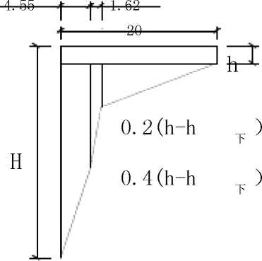

⑸、浪高h=0.517m
l
⑹、坝体材料：C10小石子混凝土砌块石
砌体r=23.5t/m3，砌体弹模E_{d}=6X109Pa，线膨胀系数a二
8X10-6/。C，抗压强度 4〜4.7Mpa。
⑺、岩石为三迭系上统须家河组浅灰色厚层石屑砂岩夹少量灰质页
岩、泥岩和灰质页岩透镜体，岩层走向88° /NWZ36°_{O}石英
砂岩干抗压强。干=138.9〜57.7Mpa，湿抗压强。湿=83.4〜
43.9Mpa，
⑻、地基弹模分区见下游正视图，节理裂隙见下图，裂隙随机分布,
地温12° o
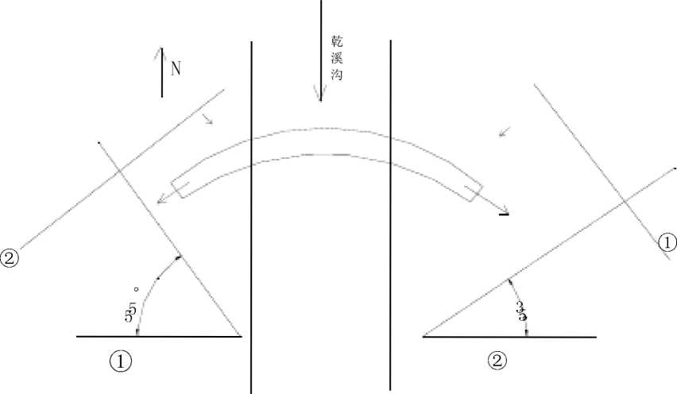

- 走向 320° 〜330° /SW<50° 〜55°
- 走向 50。〜60° /SE<60° 〜70。
- 走向 335° 〜345° /SW<65° 〜80°
- 走向 310° 〜320° /SW<58° 〜78°
节理裂隙连通率0.7,有节理面无充泥f=0. 7, c=0. 2；有节理面 有充泥 f=0.25, c=0. 02o
⑼、荷载组合按规范要求。可先计算以下①、②两种组合。算出坝
内应力及左坝头稳定成果电传给我，以便选择方案使用。
- 组合：自重
- 组合：正常水位+浪压+淤沙+温升+下游水位
正常水位+浪压+淤沙+温降+下游水位
(10)、坝头稳定计算，以节理面控制为主，岩层倾向上游，没有夹泥 层亦不受大的影响。
以上内容仅为本文档的试下载部分，为可阅读页数的一半内容。如要下载或阅读全文，请访问：https://d.book118.com/478044053047006037

